tmux terminal multiplexer
tmux list-sessions #显示当前的会话
tmux new-session -s rails #为当前会话取一个名字

c-b d #退出一个会话 (但工作现场会被保留，即session信息会被保留，下一次可以使用命令tmux a -t sessionname 回到这个工作场景)
c-b ? #展示快捷键信息

tmux a -t rails #到rails这个会话 (-t target，当有多个session的时候)

tmux kill-session -t rails #取消rails 这个会话
tmux kill-server #取消所有session

现在开了两个终端：
一个数据库窗口，一个写代码窗口。窗口0和窗口1

c-a c 在当前窗口之上，新建一个窗口
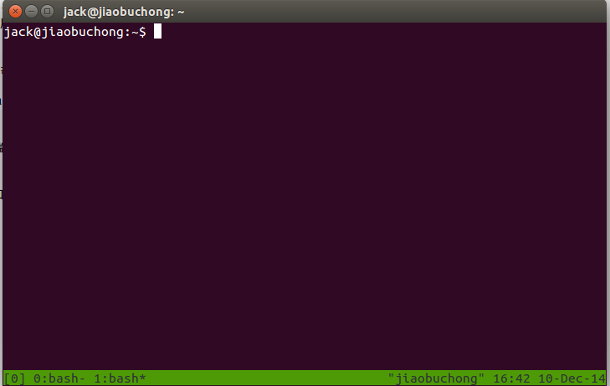

*代表当前活跃窗口
c-a 0 切换回第0个窗口

c-a : 类似于vim的命令执行操作
配置文件： .tmux.conf

c-a , 重命名一个窗口

在tail -f /var/www/php-practice/shop/data/log/curr.log
后面是日志文件的最后一部分。
拷贝模式：
c-a [ 进入拷贝模式，类似于vim的命令模式。
拷贝模式不能输入

在tmux中加入下面一行
#选择vim模式的快捷键
setw -g mode-keys vi

重新进入拷贝模式，
c-a [
现在可以使用vim的快捷键了

复制时将光标移到需要复制的地方，敲空格开始复制，进行区域选择，敲回车进行结束选区，并复制。内容就被复制到tmux的剪切板中了。到你需要粘贴的地方， c-a ],完成粘贴。

结对编程：
tmux

C-b ? 显示快捷键帮助
- C-b C-o 调换窗口位置，类似与vim 里的C-w
- C-b 空格键 采用下一个内置布局
- C-b ! 把当前窗口变为新窗口
- C-b " 模向分隔窗口
- C-b % 纵向分隔窗口
- C-b q 显示分隔窗口的编号
- C-b o 跳到下一个分隔窗口
- C-b 上下键 上一个及下一个分隔窗口
- C-b C-方向键 调整分隔窗口大小
- C-b c 创建新窗口
- C-b 0~9 选择几号窗口
- C-b c 创建新窗口
- C-b n 选择下一个窗口
- C-b l 切换到最后使用的窗口
- C-b p 选择前一个窗口
- C-b w 以菜单方式显示及选择窗口
- C-b t 显示时钟
- C-b ; 切换到最后一个使用的面板
- C-b x 关闭面板
- C-b & 关闭窗口
- C-b s 以菜单方式显示和选择会话
- C-b d 退出tumx，并保存当前会话，这时，tmux仍在后台运行，可以通过tmux attach进入 到指定的会话
- C-b $ 给当前session取一个名字
- C-b , 重命名一个窗口

